|  |
| --- |
| Vektor: |
| Einheitsvektor: |
| Betrag / euklidische Norm ( = Länge eines Vektors): |
| Normierung:  ,  (normierter Vektor mit gleicher Richtung und Länge ) |
| Skalarprodukt: |
| Kreuzprodukt: |
| Geradengleichung:  durch zwei Punkte P und Q: |
| Schnittpunkt zweier Geraden: |
| Abstand Punkt-Gerade: |
| Raumwinkel:  Winkel zw. Vektoren: |

Aufgabe 1

Berechne:

 

 

 

 

Aufgabe 2

a) Bestimme  mit:  . Warum ist  nicht eindeutig?

b) Bestimme den Vektor  mit den Raumwinkeln:



Aufgabe 3

Gleiche Vektoren haben in verschiedenen Koordinatensystemen verschiedene Darstellungen. Oft ist es deshalb notwendig Vektoren von einem in das andere Koordinatensystem umzurechnen.

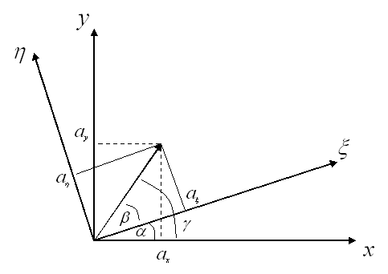Rechne den Vektor  des  -Koordinatensystems in den Vektor  des um  gedrehten -Koordinatensystems (gelesen xi, eta) um.



(Taschenrechner hier erlaubt)

Aufgabe 4

Es sind die Punkte A, B, C und P gegeben.



a) Berechne die Geraden durch AB, AC sowie BC.

b) Bestimme den Schnittpunkt der Geraden AC und BC.

c) Ermittle den Abstand des Punktes P von der Geraden AB.

Aufgabe 5

Man bestimme die Schnittmenge von jeweils zwei der drei Geraden sowie die räumliche Lage zueinander:



a) $G_{1}∩G_{2}$ b)  c) 

Aufgabe 6

1. 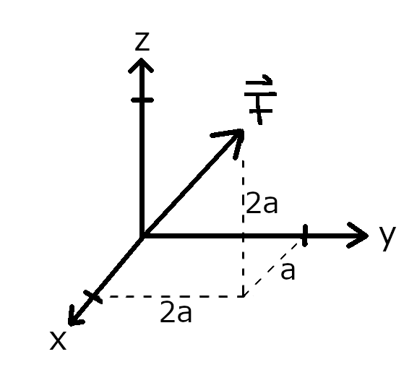Stelle die Kraft  in Vektorschreibweise in folgender Form dar:

, wobei  der normierte Richtungsvektor der Kraft (Richtung von  mit Länge ) und  der Betrag (=Höhe) der Kraft ist.

Hinweis: Für einen Vektor  ist  der normierte Vektor mit gleicher Richtung wie  und Einheitslänge (d.h.).

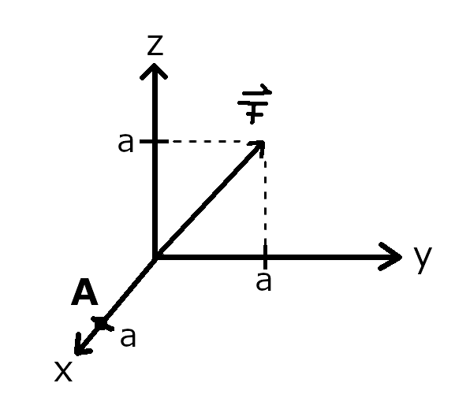

b) Die Kraft  greift im Ursprung  an.

Berechne die Momentenwirkung auf den Punkt  mithilfe des Kreuzproduktes.

Hinweis: , wobei  ein beliebiger Verbindungsvektor vom Bezugspunkt  zum Kraftangriffspunkt ist, sofern ein Rechtssystem verwendet wird.